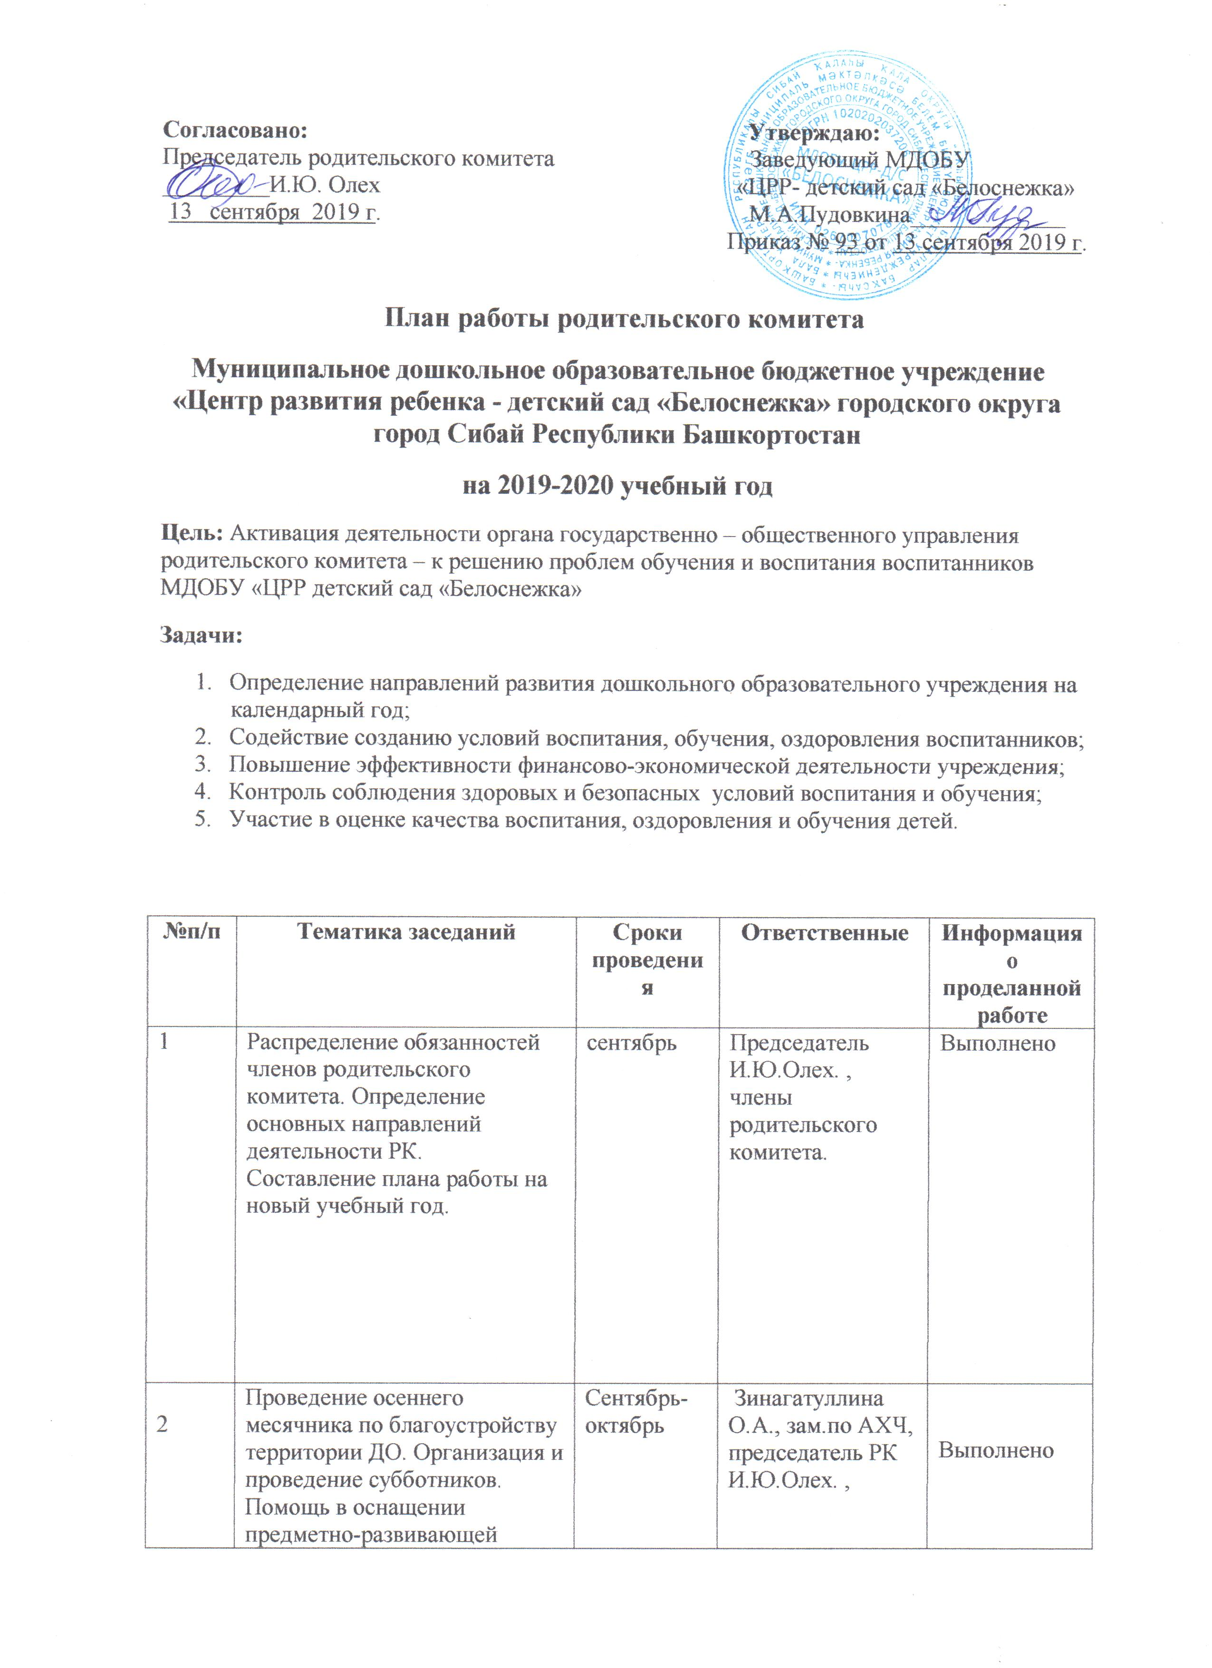

3 | Участие родителей в мероприятиях в рамках «Недели национального образования» | октябрь | Т.Ф.Валишина, ст.восп., воспитатели | Выполнено
4 | Консультация «Родителям о стандарте дошкольного образования» | ноябрь | М.А.Пудовкина, зав. д/с.  Т.Ф.Валишина, старший воспитатель | Выполнено
5 | Мероприятия, посвященные Дню матери. | ноябрь | Воспитатели, родители всех возрастных групп | Выполнено
6 | Проведение новогодних развлекательных мероприятий в ДО. Конкурс совместных поделок родителей и детей «Новый год встречаем» | декабрь | Воспитатели, родители всех возрастных групп | Выполнено
7 | Подготовка и установка кормушек, скворечников для птиц | январь | Воспитатели, родители всех возрастных групп | Выполнено
8 | Формы взаимодействия педагогов и родителей в вопросах воспитания, обучения и развития дошкольников.  Организация праздника ко Дню защитника Отечества. (Веселые старты для пап). | февраль | Габитова Г.С., Сухова А.П., муз.рук-ли;  Лиховских Т.А., физ.инст., родители. | Выполнено
9 | Оказание помощи по пошиву костюмов к праздникам и конкурсам | март | Габитова Г.С., Сухова А.П., музыкальные руководители | Выполнено
10 | Подготовка к празднованию 8 Марта. Организация совместных праздников, конкур и проведение чаепития для мам и бабушек. | март | Габитова Г.С., Сухова А.П., муз.рук-ли;  Лиховских Т.А., физ.инст., воспитатели,  родители. | Выполнено
11 | Месячник благоустройства территории детского сада. Акция «Посади дерево, кустарник» | апрель | Воспитатели
12 | Подготовка ДО к летнему оздоровительному сезону.  Участие родителей в ремонтных работах. Проведение субботника. | май | Председатель И.Ю.Олех. ,  члены родительского комитета.  М.А.Пудовкина, зав. д/с.  Т.Ф.Валишина, старший воспитатель
13 | Подготовка к общему родительскому собранию «Итоги работы ДО за 2016-2017 уч. год. Готовность детей подготовительной группы к обучению в школе. Обсуждение вопросов дальнейшего взаимодействия ДО и родителей в 2017-2018 учебном году.  Участие родителей в развлекательных мероприятиях для детей в летний период. | июнь | М.А.Пудовкина, зав. д/с.  Т.Ф.Валишина, старший воспитатель
14 | Акция «Мой детский сад - цветник» | июнь | Воспитатели
15 | Подготовка к общему родительскому собранию. Подведение итогов работы РК. | сентябрь | М.А.Пудовкина, зав. д/с.  Т.Ф.Валишина, ст.воспитатель

